Présentation des principaux produits statistiques de l’INSTAT : Malikunnafoni
N° | Présentation des principaux produits statistiques de l’INSTAT
1 | Nom du Département et missions | Département du Développement des Applications, de la Diffusion et de la gestion des bases de Données.  Chargé de : (i) mettre à la disposition des organismes publics et privés, les informations statistiques ; (ii) définir la politique de diffusion et organiser la diffusion des données produites ; (iii) gérer le Centre de Documentation et assurer la conservation des archives ; (iv) constituer des bases de données exhaustives et fiables pour les activités de l’Institut ; (v) assurer l’administration des réseaux informatiques (Intranet et Internet) et des bases de données de l’Institut ; (vi) concevoir et développer les applications informatiques, les actions et les outils de communication, (vii) assurer l’animation du site Web de l’INSTAT, de l’Intranet et de Px Web, et (viii) suivre et mettre en œuvre la stratégie de communication de l’INSTAT.
2 | Nom du Produit statistique | Malikunnafoni
3 | Objectifs du produit et son historique | La base de données socioéconomique « Malikunnafoni » a été mise en place en 2006 avec l’appui technique et financier du Fonds des Nations pour l’Enfance (UNICEF). Malikunnafoni est un important outil d’organisation, d’archivage et de diffusion de l’information statistique. Elle permet d’avoir accès aux outils innovants notamment le visualiseur, l’application mobile, les tableaux de bord etc.  Choisi comme outil de suivi et de diffusion des programmes nationaux et internationaux (OMD, CSLP, ODD, CREDD, UNDFA+ etc.), contribue à la mise en œuvre du Schéma Directeur de la Statistique (SDS) dont elle est partie intégrante depuis 2010, elle contribue également au renforcement des capacités des sectoriels, à la production régulière et à la diffusion des statistiques désagrégées.  La Cellule Technique du Cadre Stratégique de lutte Contre la Pauvreté (CT-CSLP), en collaboration avec l’Institut National de la Statistique (INSTAT) et l’Observatoire du Développement Humain Durable et de la Lutte Contre le Pauvreté (ODHD/LCP) avec l’appui financier de l’UNICEF, organisent la collecte, la saisie et la validation des données collectées dans la base Malikunnafoni.  Les séries de données sont disponibles sur la plateforme à partir de 1960 à 2023.
4 | Méthodologie utilisée ou aperçu sur l’interface s’il s’agit d’une base de données ou site web | La rubrique visualiseur renferme des options suivantes :  - Secteur  - Objectifs  - Cartes  - Galeries  - Rapports  - Télécharger les données  - Login  L'application mobile :  L'application mobile Malikunnafoni est téléchargeable gratuitement sur Google Play et Apple Store. Cette application permet d'accéder à l'intégralité de la base de données Malikunnafoni, de les visualiser, de les télécharger, de les suivre et de les partager et sans connexion internet.
5 | Principaux indicateurs renseignés ou disponibles dans la base de données ou site web, le cas échéant | Indicateurs sur les thématiques : Education, Santé, Environnement, Administration publique, Economie, Agriculture, Population, Transport etc. elle regroupe plus de 1000 indicateurs.
6 | Utilisateurs (Cibles) | Chercheurs, Etudiants, ONG, Entreprises, Journalistes etc.
7 | Fréquence de production/Publication | Les données sont mises à jour annuellement après validation des indicateurs.
8 | Niveau de désagrégation (représentativité des données) ; principales désagrégations | Les données sont disponibles et représentatives au niveau national, région et cercle avec les désagrégations par sexe, milieu etc.
9 | Résultats clés et Modalités d’accès | L’accès à la plateforme est libre et peut se faire par les trois manières suivantes :  1- https://mali.malikunnafoni.com/  2- Via le site web de l’INSTAT dans la rubrique Base de données  3- en scannant le QR code ci-après :  
 | Nature du Support | Les données sont exportables sous format : Excel, PDF, Images, CSV etc.
10 | Difficultés rencontrées | Les données présentées sur la plateforme proviennent des plusieurs sources dont les services techniques sectoriels. La disponibilité à temps reste un véritable défi à relever.
11 | Perspectives | Régionalisation de la base  Trouver des serveurs backup
12 | Recommandations | Les chercheurs et les étudiants doivent s’approprier de cet outil important pour accéder des données officielles sans se déplacer.
13 | Autres Remarques/observations | 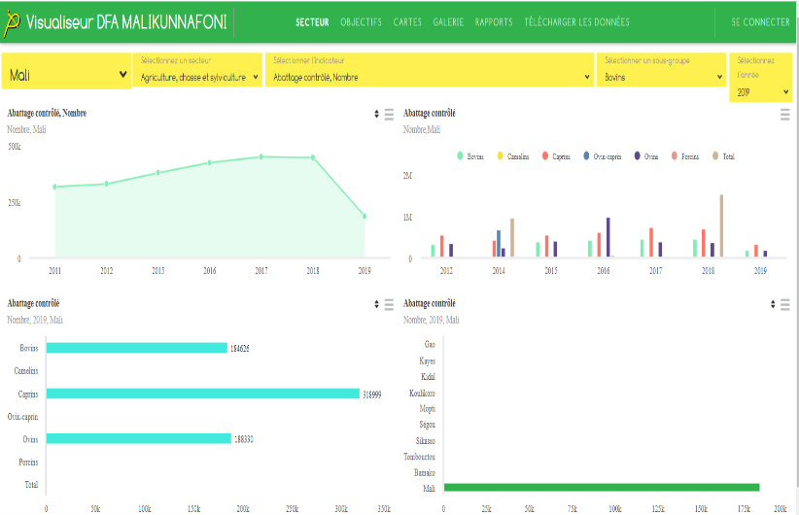  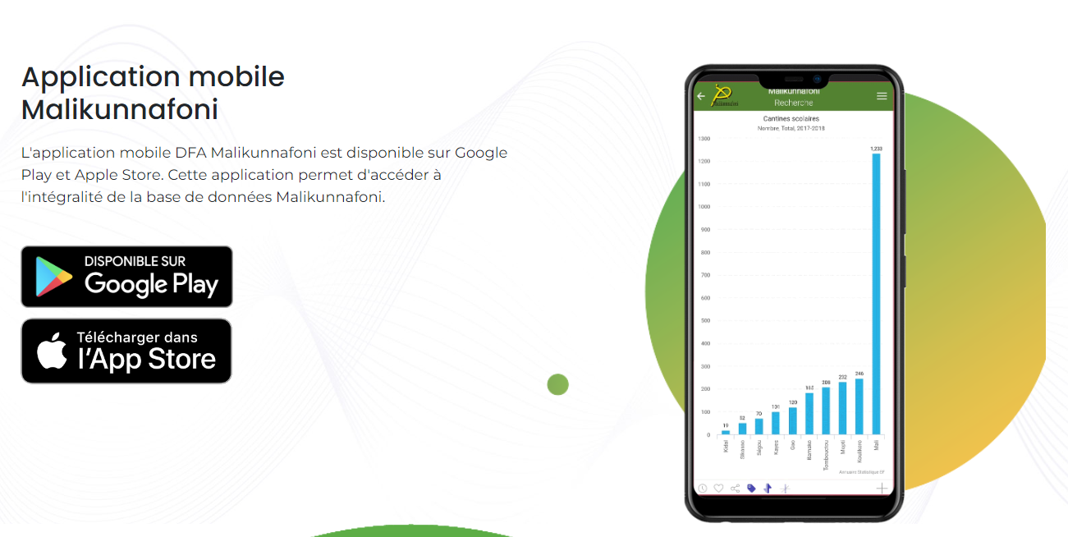
14
15

